**BÁO CÁO HỌP CÁC NGÀY**

# **Ngày 1: Thực hiện họp ngày 1**

- Trước khi thực hiện cuôc họp để thảo luận nhóm đã xem lại các tài liệu cần thiết để chuẩn bị cho cuộc họp nhằm giải quyết các vấn đề một cách nhanh chóng hơn so với việc đến lúc thảo luận mới tìm tài liệu và chuẩn bị những giải pháp khắc phục

- Trong buổi họp ngày hôm nay nhóm sẽ thực hiện trao đổi về vấn đề lựa chọn chức năng để tiến hành hiện thực hóa, sau đó sẽ thực hiện phân tích các công việc cần phải làm trong vòng 1 tuần, phân công nhiệm vụ cho từng thành viên trong nhóm và cuối cùng sẽ giúp các thành viên sử dụng git trong bài tập nhóm này

- Trong quá trình thảo luận thì nhóm có một số khó khăn đó chính là lựa chọn chức năng nào để có thể hoàn thành kịp thời gian yêu cầu. Nếu chọn quá nhiều chức năng thì sẽ không thể hoàn thành kịp tiến độ, nếu chọn quá ít chức năng thì sẽ làm chậm tiến độ hoàn thành dự án của nhóm.

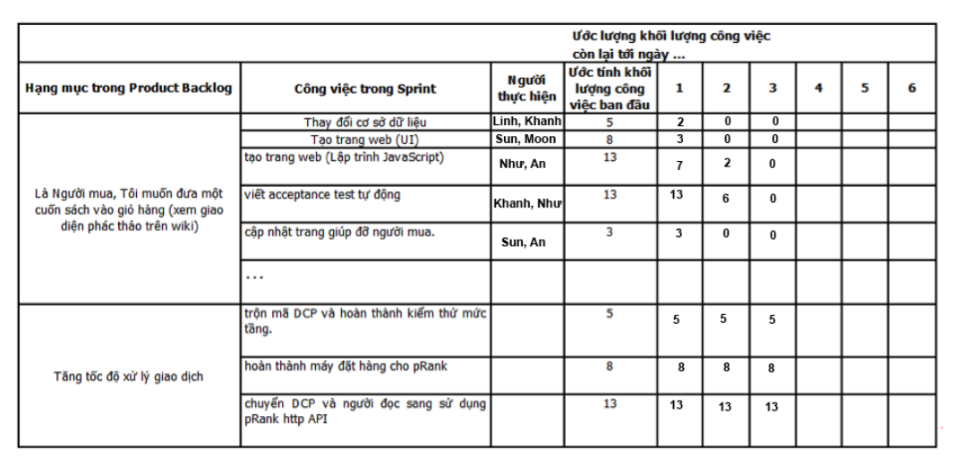

|  |  |  |  |  |  |  |  |  |  |  |
| --- | --- | --- | --- | --- | --- | --- | --- | --- | --- | --- |
|  | | | | | | | | | | |
| Chức năng | Các công việc cần thực hiện | Người thực hiện | Ước tính khối lượng công việc ban đầu | 2 | 3 | 4 | 5 | 6 | 7 | CN |
| Truy cập hệ thống | - Xác định Actor | Trường | 1 | 0 | 0 | 1 | 1 |  |  |  |
| - Lược đồ Use-case | Duy | 2(Login, logout) | 0 | 0 | 2 | 2 |  |  |  |
| - Flow-of-event | Tuấn | 2 | 0 | 0 | 0 | 2 |  |  |  |
| - Design giao diện (UI) | Tuấn | 2 | 0 | 0 | 0 | 2 |  |  |  |
| - Coding giao diện | Trường, Duy | 2 | 0 | 0 | 0 | 0 |  |  |  |
| - Coding logic | Tuấn, Duy | 2 | 0 | 0 | 0 | 0 |  |  |  |
| - Testing | Trường, Tuấn, Duy | 4(Giao diện + logic) | 0 | 0 | 0 | 0 |  |  |  |
| Quản lý thông tin cá nhân | - Xác định Actor | Tuấn | 1 | 0 | 0 | 1 | 1 |  |  |  |
| - Lược đồ Use-case | Trường | 4(CRUD) | 0 | 0 | 0 | 4 |  |  |  |
| - Flow-of-event | Duy | 4 | 0 | 0 | 0 | 0 |  |  |  |
| - Design giao diện (UI) | Trường, Tuấn | 3(Danh sách, tạo, edit) | 0 | 0 | 0 | 3 |  |  |  |
| - Coding giao diện | Duy, Trường | 3 | 0 | 0 | 0 | 0 |  |  |  |
| - Coding logic | Trường, Duy | 5(Xem, thêm, xóa mềm, sửa, khôi phục) | 0 | 0 | 0 | 0 |  |  |  |
| - Testing | Trường, Tuấn, Duy | 8-(Giao diện + logic) | 0 | 0 | 0 | 0 |  |  |  |

# **Ngày 2: Thực hiện họp ngày 2**

- Ngày hôm qua nhóm đã thảo luận để lựa chọn các chức năng đê hiện thực hóa các chức năng đó. Từ các chức năng ghi ra các công việc phải làm để có thể hoàn thành được chức năng đã chọn và phân công người làm với các công việc đó.

- Hôm nay nhóm đã thực hiện được các việc sau: tạo github lưu trữ srouce code của đồ án, làm giao diện của các phần quản lý nhóm, phần giảng viên khi đăng nhập,

- Trong quá trình thực hiện làm thì nhóm có một số khó khăn như sau: Vì là lần đầu làm theo mô hình Scrum nên có gặp phải một số khó khăn khi sử dụng git cùng nhau. File code khi đẩy lên dễ bị vấn đề về đụng độ dẫn đến bị mất code mà không hiểu lý do.

# **Ngày 3: Thực hiện họp ngày 3**

- Ngày hôm qua nhóm đã thực hiện được các công việc như sau: Thực hiện sử dụng git để quản lý source code.

- Ngày hôm nay đã làm được các phần sau: Xác định được actor của 2 chức năng là truy cập hệ thống và quản lý thông tin cá nhân. Hoàn thành được lược đồ use-case của chức năng truy cập hệ thống, đã khắc phục được khó khăn mà trong buổi 2 gặp phải đó chính là các thành viên trong nhóm đã sử dụng git tốt hơn và đã biết cách giải quyết vấn đề xung đột code khi nhiều thành viên cùng tạo pull request.

- Trong quá trình thực hiện nhóm có gặp phải một số khó khăn sau: Chưa định hình được tất cả thông tin cần thiết cho sinh viên, Giảng viên.

**== Phần nội dung làm trong buổi 3 ==**

1. Actor trong chức năng truy cập hệ thống là: Admin, Sinh viên, giảng viên, trưởng bộ môn.

2. Actor trong chức năng quản lý thông tin cá nhân đó là Admin, Sinh viên, giảng viên, trưởng bộ môn.

3. Lược đồ use-case chức năng truy cập hệ thống

3.1. Yêu cầu chức năng của từng actor

|  |  |
| --- | --- |
| **Actor** | ***Required Functionality*** |
| Admin | - Đăng nhập vào hệ thống  - Đăng xuất khỏi hệ thống |
| Sinh viên | - Đăng nhập vào hệ thống  - Đăng xuất khỏi hệ thống |
| Giảng viên | - Đăng nhập vào hệ thống  - Đăng xuất khỏi hệ thống |
| Trưởng bộ môn | - Đăng nhập hệ thống  - Đăng xuất khỏi hệ thống |

3.2. Use-case diagram

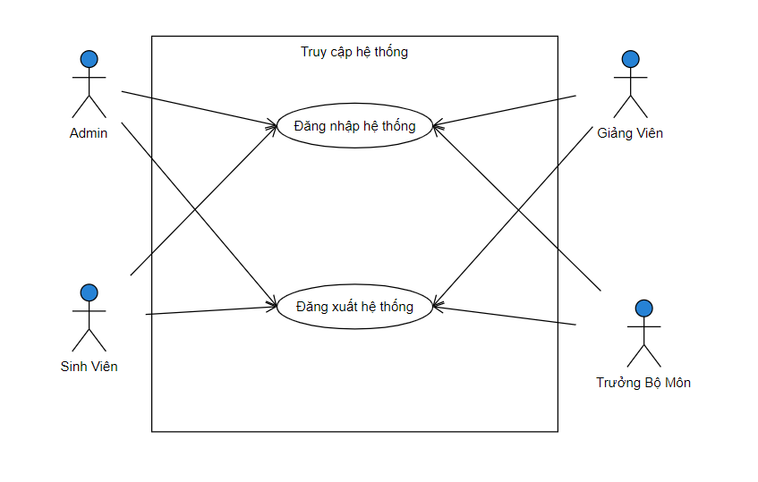

# **Ngày 4: Thực hiện họp ngày 4**

|  |  |  |  |  |  |  |  |  |  |  |
| --- | --- | --- | --- | --- | --- | --- | --- | --- | --- | --- |
|  | | | | | | | | | | |
| Chức năng | Các công việc cần thực hiện | Người thực hiện | Ước tính khối lượng công việc ban đầu | 2 | 3 | 4 | 5 | 6 | 7 | CN |
| Truy cập hệ thống | - Xác định Actor | Trường | 1 | 0 | 0 | 1 | 1 |  |  |  |
| - Lược đồ Use-case | Duy | 2(Login, logout) | 0 | 0 | 2 | 2 |  |  |  |
| - Flow-of-event | Tuấn | 2 | 0 | 0 | 0 | 2 |  |  |  |
| - Design giao diện (UI) | Tuấn | 2 | 0 | 0 | 0 | 2 |  |  |  |
| - Coding giao diện | Trường, Duy | 2 | 0 | 0 | 0 | 0 |  |  |  |
| - Coding logic | Tuấn, Duy | 2 | 0 | 0 | 0 | 0 |  |  |  |
| - Testing | Trường, Tuấn, Duy | 4(Giao diện + logic) | 0 | 0 | 0 | 0 |  |  |  |
| Quản lý thông tin cá nhân | - Xác định Actor | Tuấn | 1 | 0 | 0 | 1 | 1 |  |  |  |
| - Lược đồ Use-case | Trường | 4(CRUD) | 0 | 0 | 0 | 4 |  |  |  |
| - Flow-of-event | Duy | 4 | 0 | 0 | 0 | 0 |  |  |  |
| - Design giao diện (UI) | Trường, Tuấn | 3(Danh sách, tạo, edit) | 0 | 0 | 0 | 3 |  |  |  |
| - Coding giao diện | Duy, Trường | 3 | 0 | 0 | 0 | 0 |  |  |  |
| - Coding logic | Trường, Duy | 5(Xem, thêm, xóa mềm, sửa, khôi phục) | 0 | 0 | 0 | 0 |  |  |  |
| - Testing | Trường, Tuấn, Duy | 8-(Giao diện + logic) | 0 | 0 | 0 | 0 |  |  |  |

**- Ngày hôm qua nhóm đã thực hiện được các công việc như sau:**

+ Đã xác định actor của hai chức năng mà nhóm đã chọn.

+ Và hoàn thàng được lược đồ use-case của chức năng quản lý thông tin cá nhân.

**- Ngày hôm nay đã làm được các phần sau:**

+ Thực hiện viết Flow Of Event của chức năng truy cập hệ thống

+ Hoàn thành design giao diện truy cập hệ thống.

+ Nhóm đang thực hiện vẽ lược đồ use-case cho chức năng quản lý thông tin cá nhân

+ Hoàn thành design giao diện quản lý thông tin cá nhân.

**- Trong quá trình thực hiện nhóm có gặp phải một số khó khăn sau là:**

+ Giao diện chưa thực sự đẹp vì nhóm chưa thấy giao diện của một sản phẩm thực tế như nào.

+ Flow of event chưa mô tả đầy đủ các trường hợp có thể xảy ra.

**==== Nội dung các phần đã làm được ====**

+ Hoàn thành design giao diện truy cập hệ thống.

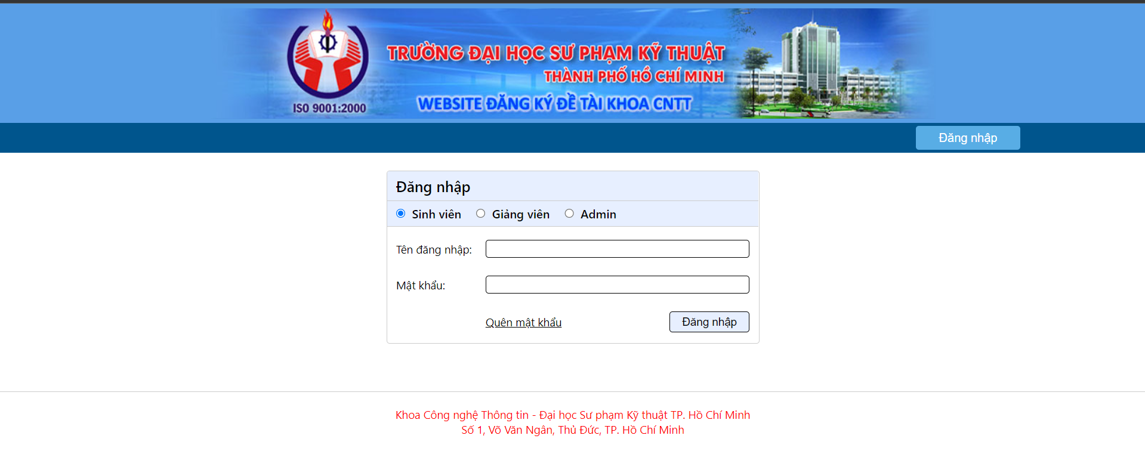

+ Hoàn thành design giao diện quản lý thông tin cá nhân.

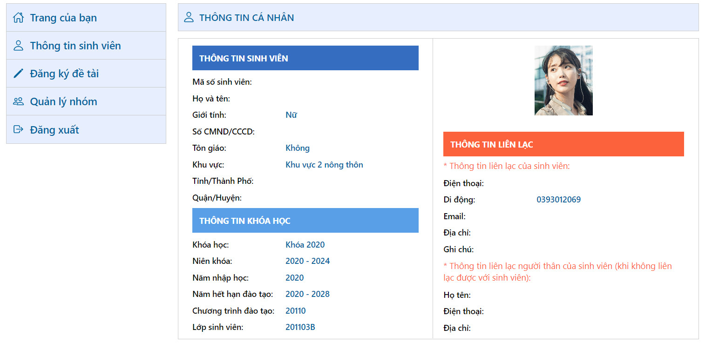

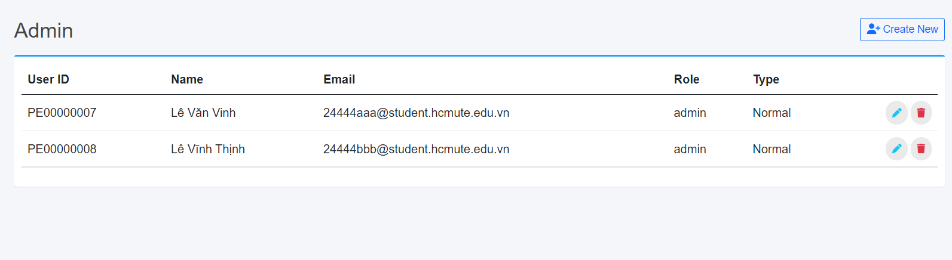

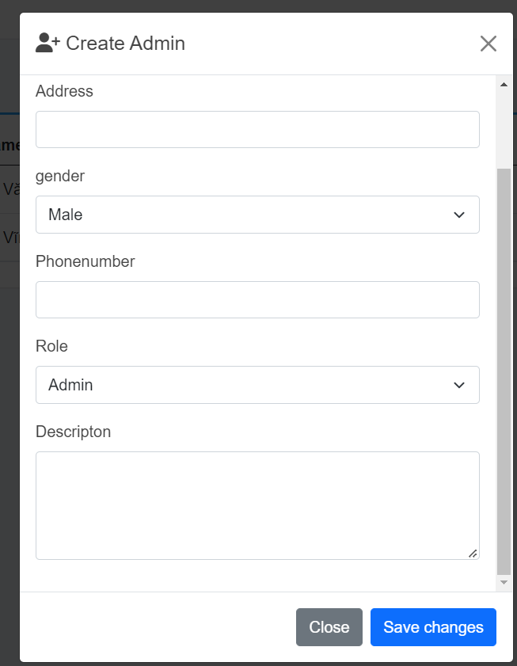

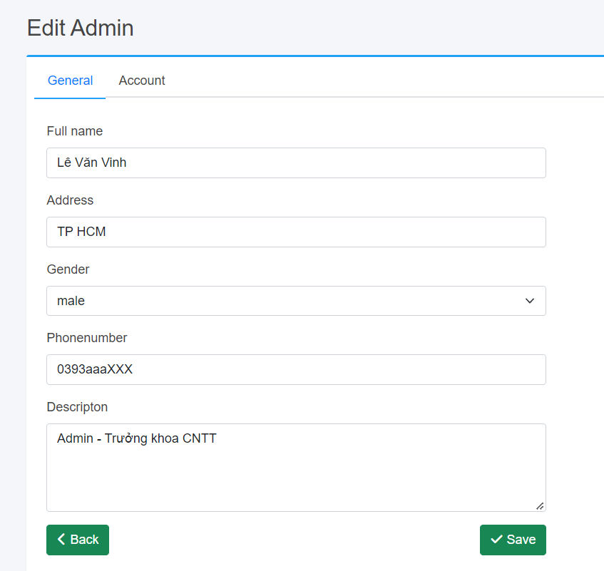

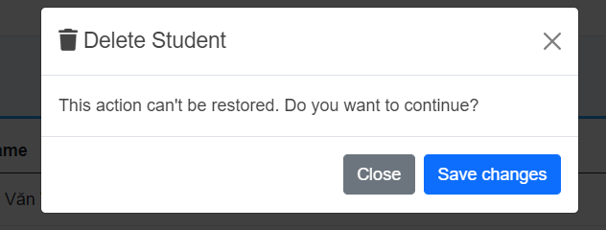

+ Nhóm đang thực hiện vẽ lược đồ use-case cho chức năng quản lý thông tin cá nhân

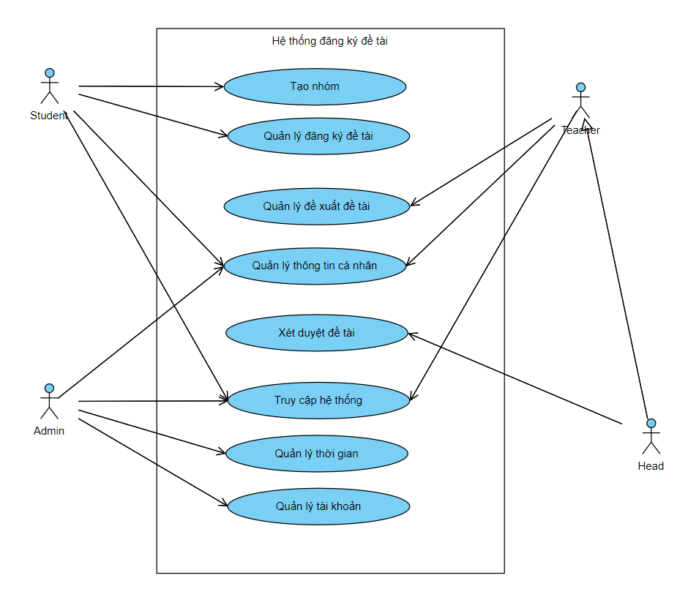

+ Thực hiện viết Flow Of Event của chức năng truy cập hệ thống

|  |  |
| --- | --- |
| **Use-case** | Quản lý thông tin cá nhân |
| **Actors** | Student, Teacher, Head, Admin |
| **Precondition** | Actors đã đăng nhập hệ thống. |
| **Postconditions** | Actors đã thực hiện xem, chỉnh sửa thông tin hoặc một lý do nào đó khiến actors không thể xem, chỉnh sửa thông tin của mình. |
| **Basic Flow** | 1. Use-case sẽ bắt đầu khi actor chọn quản lý thông tin cá nhân.  2. Hệ thống sẽ hiển thị giao diện quản lý thông tin cá nhân  {Select Action}  3. Khi actors lựa chọn hành động  3.1. Nếu actors lựa chọn XEM thông tin cá nhân  3.1.1. Hệ thống sẽ trả lại và hiển thị thông tin cá nhân của actors  3.2. Nếu actors lựa chọn CHỈNH SỬA thông tin cá nhân  3.2.1. Hệ thống sẽ trả lại và hiển thị thông tin cá nhân của actors  3.2.2. Actors chỉnh sửa thông tin cá nhân  3.2.3. Actors xác nhận thay đổi  3.2.4. Hệ thống cập nhật những thay đổi của actors trong database  3.2.5. Hệ thống thực hiện thông báo thay đổi của actors đã được thực hiện thành công.  4. Use-case kết thúc. |

# **Ngày 5. Thực hiện họp ngày 5**

|  |  |  |  |  |  |  |  |  |  |  |
| --- | --- | --- | --- | --- | --- | --- | --- | --- | --- | --- |
|  | | | | | | | | | | |
| Chức năng | Các công việc cần thực hiện | Người thực hiện | Ước tính khối lượng công việc ban đầu | 2 | 3 | 4 | 5 | 6 | 7 | CN |
| Truy cập hệ thống | - Xác định Actor | Trường | 1 | 0 | 0 | 1 | 1 | 1 |  |  |
| - Lược đồ Use-case | Duy | 2(Login, logout) | 0 | 0 | 2 | 2 | 2 |  |  |
| - Flow-of-event | Tuấn | 2 | 0 | 0 | 0 | 2 | 2 |  |  |
| - Design giao diện (UI) | Tuấn | 2 | 0 | 0 | 0 | 2 | 2 |  |  |
| - Coding giao diện | Trường, Duy | 2 | 0 | 0 | 0 | 0 | 2 |  |  |
| - Coding logic | Tuấn, Duy | 2 | 0 | 0 | 0 | 0 | 2 |  |  |
| - Testing | Trường, Tuấn, Duy | 4(Giao diện + logic) | 0 | 0 | 0 | 0 | 0 |  |  |
| Quản lý thông tin cá nhân | - Xác định Actor | Tuấn | 1 | 0 | 0 | 1 | 1 | 1 |  |  |
| - Lược đồ Use-case | Trường | 4(CRUD) | 0 | 0 | 0 | 4 | 4 |  |  |
| - Flow-of-event | Duy | 4 | 0 | 0 | 0 | 0 | 4 |  |  |
| - Design giao diện (UI) | Trường, Tuấn | 3(Danh sách, tạo, edit) | 0 | 0 | 0 | 3 | 3 |  |  |
| - Coding giao diện | Duy, Trường | 3 | 0 | 0 | 0 | 0 | 0 |  |  |
| - Coding logic | Trường, Duy | 5(Xem, thêm, xóa mềm, sửa, khôi phục) | 0 | 0 | 0 | 0 | 0 |  |  |
| - Testing | Trường, Tuấn, Duy | 8-(Giao diện + logic) | 0 | 0 | 0 | 0 | 0 |  |  |

**- Ngày hôm qua nhóm đã thực hiện được các công việc như sau:**

+ Thực hiện viết Flow Of Event của chức năng truy cập hệ thống

+ Hoàn thành design giao diện truy cập hệ thống.

+ Nhóm đang thực hiện vẽ lược đồ use-case cho chức năng quản lý thông tin cá nhân

+ Hoàn thành design giao diện quản lý thông tin cá nhân.

**- Ngày hôm nay đã làm được các phần sau:**

+ Đã khắc phục được một phần khó khăn của ngày hôm trước đó là cả thiện được giao diện của chức năng quản lý thông tin cá nhân.

+ Thực hiện code giao diện đã design truy cập hệ thống.

+ Thực hiện xử lý logic chức năng truy cập hệ thống.

+ Thực hiện viết flow of event cho chức năng quản lý thông tin cá nhân

**- Trong quá trình thực hiện nhóm có gặp phải một số khó khăn sau là:**

+ Nhóm gặp một số khó khăn khi code: Chưa hiểu được hết cách hoạt động của Framework Java Servlet JSP nên khi code còn xảy ra một số bug.

**==== Nội dung các phần đã làm được ====**

+ Thực hiện code giao diện đã design truy cập hệ thống.

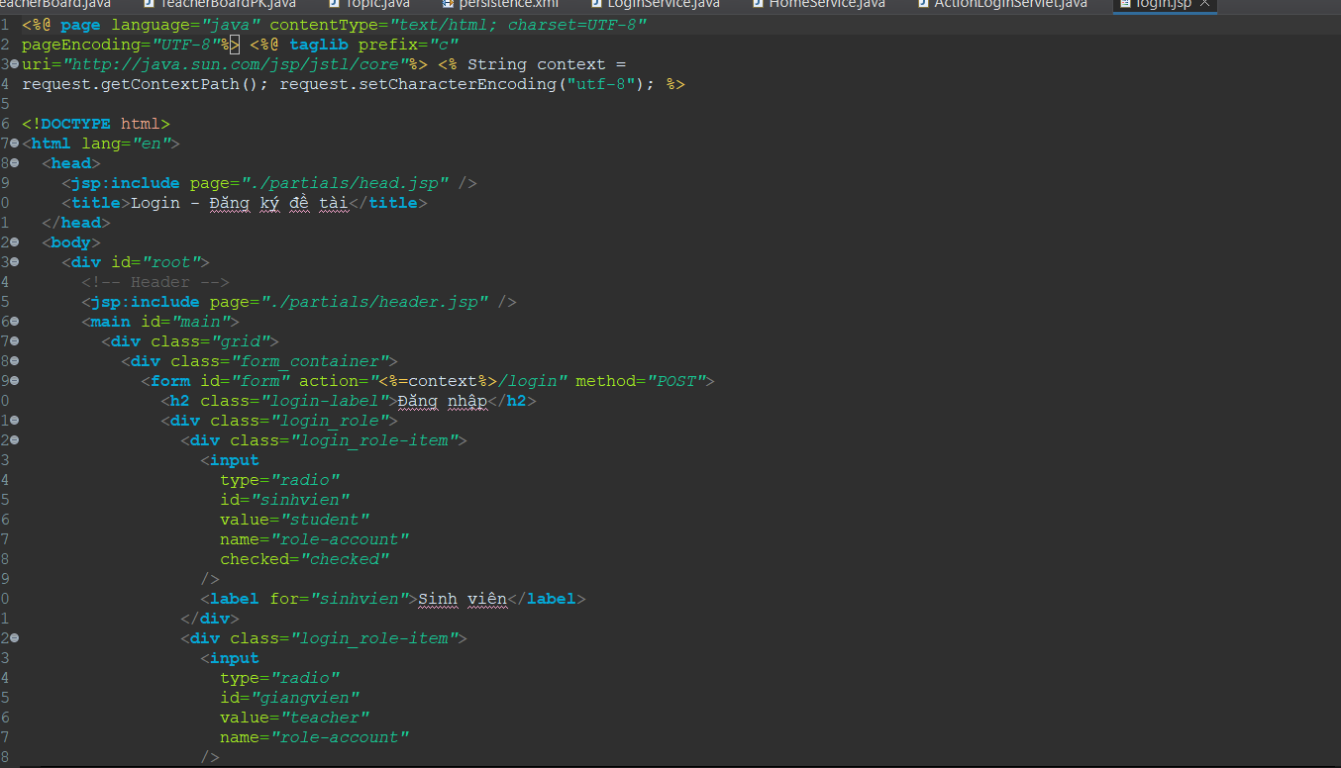

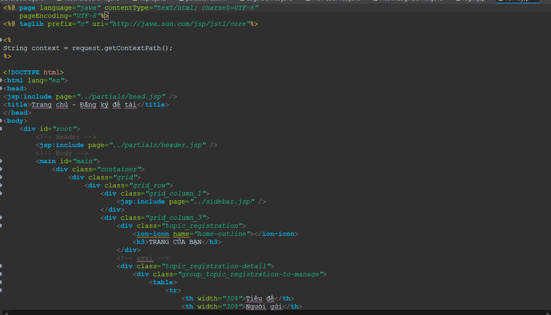

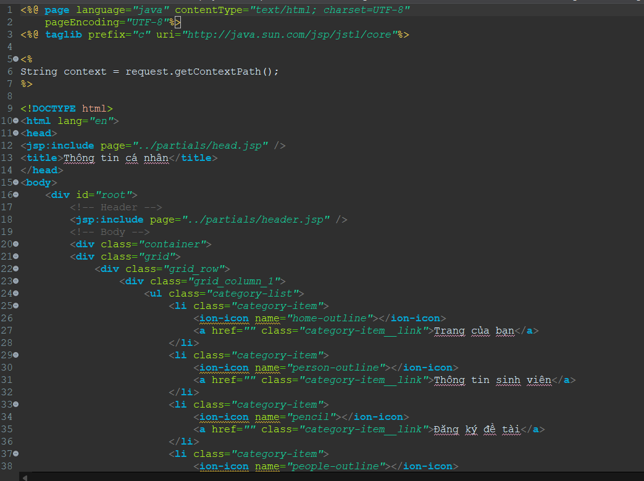

+ Thực hiện xử lý logic chức năng truy cập hệ thống.

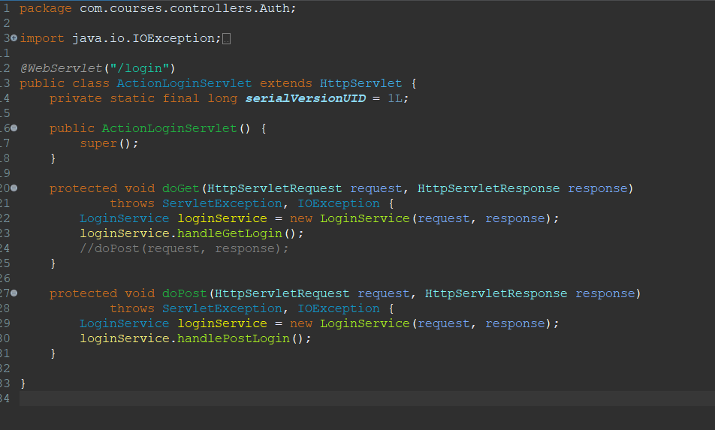

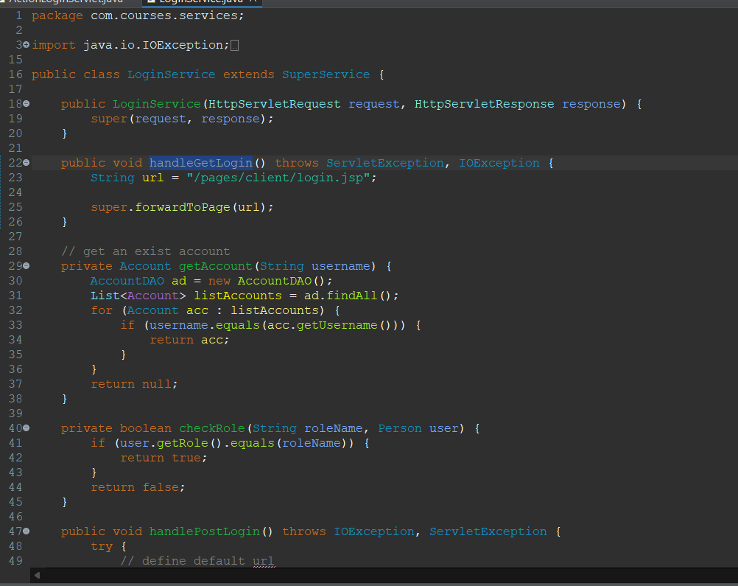

+ Thực hiện viết flow of event cho chức năng quản lý thông tin cá nhân

|  |  |
| --- | --- |
| **Use-case** | Quản lý thông tin cá nhân |
| **Actors** | Student, Teacher, Head, Admin |
| **Precondition** | Actors đã đăng nhập hệ thống. |
| **Postconditions** | Actors đã thực hiện xem, chỉnh sửa thông tin hoặc một lý do nào đó khiến actors không thể xem, chỉnh sửa thông tin của mình. |
| **Basic Flow** | 1. Use-case sẽ bắt đầu khi actor chọn quản lý thông tin cá nhân.  2. Hệ thống sẽ hiển thị giao diện quản lý thông tin cá nhân  {Select Action}  3. Khi actors lựa chọn hành động  3.1. Nếu actors lựa chọn XEM thông tin cá nhân  3.1.1. Hệ thống sẽ trả lại và hiển thị thông tin cá nhân của actors  3.2. Nếu actors lựa chọn CHỈNH SỬA thông tin cá nhân  3.2.1. Hệ thống sẽ trả lại và hiển thị thông tin cá nhân của actors  3.2.2. Actors chỉnh sửa thông tin cá nhân  3.2.3. Actors xác nhận thay đổi  3.2.4. Hệ thống cập nhật những thay đổi của actors trong database  3.2.5. Hệ thống thực hiện thông báo thay đổi của actors đã được thực hiện thành công.  4. Use-case kết thúc. |

# **Ngày 6. Thực hiện họp ngày 6**

|  |  |  |  |  |  |  |  |  |  |  |
| --- | --- | --- | --- | --- | --- | --- | --- | --- | --- | --- |
|  | | | | | | | | | | |
| Chức năng | Các công việc cần thực hiện | Người thực hiện | Ước tính khối lượng công việc ban đầu | 2 | 3 | 4 | 5 | 6 | 7 | CN |
| Truy cập hệ thống | - Xác định Actor | Trường | 1 | 0 | 0 | 1 | 1 | 1 | 1 |  |
| - Lược đồ Use-case | Duy | 2(Login, logout) | 0 | 0 | 2 | 2 | 2 | 2 |  |
| - Flow-of-event | Tuấn | 2 | 0 | 0 | 0 | 2 | 2 | 2 |  |
| - Design giao diện (UI) | Tuấn | 2 | 0 | 0 | 0 | 2 | 2 | 2 |  |
| - Coding giao diện | Trường, Duy | 2 | 0 | 0 | 0 | 0 | 2 | 2 |  |
| - Coding logic | Tuấn, Duy | 2 | 0 | 0 | 0 | 0 | 2 | 2 |  |
| - Testing | Trường, Tuấn, Duy | 4(Giao diện + logic) | 0 | 0 | 0 | 0 | 0 | 4 |  |
| Quản lý thông tin cá nhân | - Xác định Actor | Tuấn | 1 | 0 | 0 | 1 | 1 | 1 | 1 |  |
| - Lược đồ Use-case | Trường | 4(CRUD) | 0 | 0 | 0 | 4 | 4 | 4 |  |
| - Flow-of-event | Duy | 4 | 0 | 0 | 0 | 0 | 4 | 4 |  |
| - Design giao diện (UI) | Trường, Tuấn | 3(Danh sách, tạo, edit) | 0 | 0 | 0 | 3 | 3 | 5 |  |
| - Coding giao diện | Duy, Trường | 3 | 0 | 0 | 0 | 0 | 0 | 3 |  |
| - Coding logic | Trường, Duy | 5(Xem, thêm, xóa mềm, sửa, khôi phục) | 0 | 0 | 0 | 0 | 0 | 5 |  |
| - Testing | Trường, Tuấn, Duy | 8-(Giao diện + logic) | 0 | 0 | 0 | 0 | 0 | 8 |  |

**- Ngày hôm qua nhóm đã thực hiện được các công việc như sau:**

+ Thực hiện code giao diện đã design truy cập hệ thống.

+ Thực hiện xử lý logic chức năng truy cập hệ thống.

+ Thực hiện viết flow of event cho chức năng quản lý thông tin cá nhân

**- Ngày hôm nay đã làm được các nội dung sau:**

+ Kiểm tra giao diện và logic của chức năng truy cập hệ thống

+ Thực hiện coding giao diện chức năng quản lý thông tin cá nhân

+ Coding logic cho chức năng quản lý thông tin cá nhân

+ Kiểm tra giao diện, và logic của chức năng quản lý thông tin cá nhân

**- Trong quá trình thực hiện nhóm có gặp phải một số khó khăn sau là:**

+ Nhóm gặp một số khó khăn khi code: Vẫn còn khá nhiều lỗi xảy ra trong khi code và chưa tìm ra giải pháp.